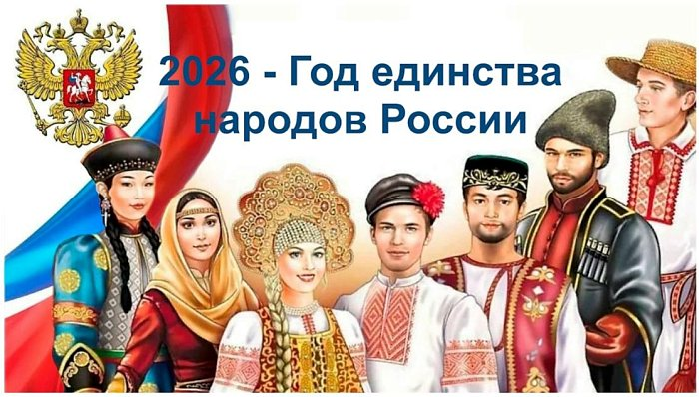
Утверждено
Заведующий МДОУ
детского сада «Сказка» _____________Т.Б.Гаврина Приказ №68 от 14.01.2026г.

План подготовки и проведения мероприятий в ДОО
в рамках Года единства народов России
Сроки | Мероприятие | Ответственные
1. Организационно-методическое обеспечение
Январь | Разработка и утверждение плана мероприятий в рамках Года единства народов России в ДОО | Заведующий,  Старший воспитатель,
Январь | Создание раздела «2026 – Год единства народов России» на официальном сайте ДОО | Старший воспитатель
В течение года | Подбор методической литературы, иллюстративного материала, произведений художественной литературы, загадок, мультимедийных презентаций по теме года | Старший воспитатель
В течение года | Систематическое размещение информации на сайте ДОО, в госпабликах о мероприятиях к Году единства народов России | Старший воспитатель, музыкальный руководитель
В течение года | Обзор новинок педагогической литературы по патриотическому воспитанию, публикаций «Живут в России разные народы» | Старший воспитатель
В течение года | Организация сотрудничества с учреждениями культуры: мастер-классы, театральные постановки, тематические занятия и т. д. | Старший воспитатель
В течение года | Оформление информационных стендов для родителей в честь Года единства народов России | Старший воспитатель  Воспитатели
2. Нормативно-правовое обеспечение
В течение года | Разработка положений:  - Конкурс творческих работ «Мы – Россия, мы вместе!»;  - Конкурс чтецов «Я, ты, он, она, мы – единая страна!». | Старший воспитатель
В течение года | Подбор методических разработок и рекомендаций, тематической литературы для педагогов, детей и их родителей, сценарных планов: квиз-игр, квестов, праздников, флешмобов и развлечений | Старший воспитатель, воспитатели
3. Работа с педагогическими кадрами
В течение года | Проведение семинаров, мастер-классов, викторин, интеллектуальных игр с целью методической поддержки педагогов в ходе решения образовательных задач | Старший воспитатель
В течение года | Участие педагогов в районных мероприятиях, РМО, акциях, конференциях по теме, серии педагогических вебинаров, посвященных Году единства народов России | Старший воспитатель, воспитатели
В течение года | Пополнение материалов в групповых центрах по патриотическому воспитанию | Старший воспитатель, воспитатели
Январь | Консультация для воспитателей на тему «Планирование работы с детьми по проведению воспитательных мероприятий в рамках Года единства народов России» | Старший воспитатель
Февраль | Смотр-конкурс центров активности «Уголок России» | Старший воспитатель, воспитатели
Март | Семинар для воспитателей: «Методы знакомства дошкольников с культурами народов России» | Старший воспитатель
Апрель | Создание альбомов «Россия – Родина моя!» | Старший воспитатель, воспитатели
Июль | Фестиваль игр народов России (подвижные, сюжетно-ролевые, дидактические, игры-соревнования) | Старший воспитатель
Август | Экскурсии в краеведческий музей поселка | Старший воспитатель, воспитатели
Сентябрь | Мастер-класс «Создание этнокультурного пространства в группе» | Старший воспитатель
Октябрь | Квест для педагогов ДОУ «Народы России и их фольклор» | Старший воспитатель, музыкальный руководитель
Декабрь | Подведение итогов Года единства народов России на педагогическом совете | Старший воспитатель, педагоги
4. Работа с воспитанниками
В течение года | Литературный марафон: чтение сказок народов России | воспитатели
В течение года | Театрализованные постановки по мотивам сказок народов России | воспитатели
В течение года | Организация игр народов России: подвижные, сюжетно-ролевые, дидактические, игры-соревнования, театрализованные | воспитатели
В течение года | Цикл тематических бесед на тему «Россия – многонациональная страна!» | Старший воспитатель, педагоги
В течение года | Тематические занятия в рамках реализации календарного плана воспитательной работы | воспитатели
В течение года | Цикл виртуальных экскурсий «Путешествие по России» | воспитатели
В течение года | Просмотр мультфильмов по мотивам сказок разных народов, живущих на территории России | воспитатели
В течение года | Прослушивание детских музыкальных произведений народов России | воспитатели
В течение года | Фотовыставки, конкурсы, квест-игры, праздники, развлечения и т.п. | Старший воспитатель, воспитатели
5. Взаимодействие с родителями
В течение года | Рекомендации, консультации для родителей:  - «Библиотека домашнего чтения» с произведениями народов России для детей;  - «Как рассказать ребенку о многонациональной России?», «Семейные традиции как основа патриотизма», «Какие национальные блюда вы знаете».  - «Знакомство с национальными костюмами и национальными музыкальными инструментами (иллюстрации и фотографии для рассматривания)» | Старший воспитатель, педагоги
В течение года | Информационная работа (буклеты, памятки, листовки):  - «Национальные костюмы: от Севера до Кавказа»;  - «Фольклор народов России»;  - «Народные игры для всей семьи».  Подборка видеороликов на тему «Народы России» | Старший воспитатель, воспитатели
В течение года | Помощь в пополнении мини-музея, а также в изготовлении народных костюмов, атрибутов, проведение кулинарных мастер-классов «Кухня народов России», «Изготовление народных игрушек». | Старший воспитатель, воспитатели
Октябрь | Фотовыставка «Мы - одна страна» – путешествия в разные регионы России | Старший воспитатель, воспитатели
Ноябрь | Выставка поделок «Рукотворное чудо» | Старший воспитатель, воспитатели

